
２０１３年９月刊行
市民農園・家庭菜園が楽しくなる
だれでも楽しめる！簡単野菜づくり
園芸研究家 小林 五郎著

25-29 Ａ5判・115頁 10％税込1,257円 送料実費

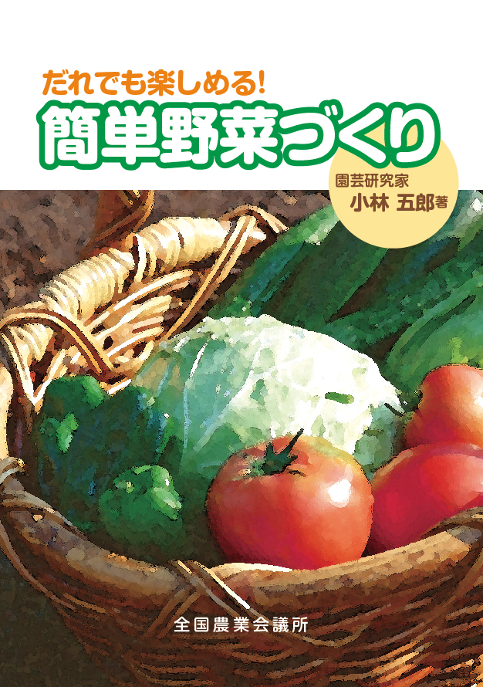

野菜づくりの入門書が遂に登場。多数の著書があり、野菜づくりのトップエキスパートである園芸研究家・小林五郎先生の書き下ろし。
小林先生が教える野菜づくりは難しいこともやさしく伝え、すぐ実践できると折り紙付き。

本書では、野菜づくりの基本とも言える土づくり、肥料の施用方のイロハから、野菜ごとの栽培方法まで、イラストを使ってわかりやすく紹介しています（全ページカラー）。
野菜ごとの栽培方法は平成２３年４月～２５年３月まで全国農業新聞に連載した「簡単野菜づくり入門」（小林五郎著）に手を加えて、まとめたものです。
野菜づくりを始める人はもちろん、経験がある人にも、きっと新しい発見がある一冊です。

発行 全国農業会議所 〒102-0084 東京都千代田区二番町9-8 中央労働基準協会ビル
TEL 03-6910-1131 http://www.nca.or.jp/tosho/
お申し込みは 都道府県農業会議へ

申  込  書 | 住所：〒
申  込  書 | 名称：
申  込  書 | 電話番号： （ ） |  | 担当者：
申  込  書 | コード：25-29 | 図書名：だれでも楽しめる！簡単野菜づくり |  | 部数： 部
申  込  書 | コード： - | 図書名： |  | 部数： 部
申  込  書 | コード： - | 図書名：
通信欄：

